Jueves
08
de septiembre

Cuarto de Primaria
Inglés
(Ciclo ll)

The next weekend

Aprendizaje esperado: escucha diálogos en los que se utilizan expresiones para obtener lo que se quiere.

Énfasis: escucha expresiones para comunicar una idea o para obtener algo que se quiere o necesita.

¿Qué vamos a aprender?

Identificarás expresiones que denotan una expectativa.

¿Qué hacemos?

Es importante que tengas un cuaderno y un lápiz contigo para hacer las anotaciones que necesites.

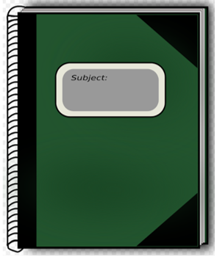
El inglés puede ser de utilidad para muchísimas cosas, es hablar otro idioma y contar muchas cosas a personas nuevas que no hablen español como tú.

¿Recuerdas la última vez que esperabas algo con mucha emoción? Quizá tu fiesta de cumpleaños, un viaje con tu familia, visitar a un amigo.

Vas a aprender a contarles a tus amigos y familia, tus planes para el fin de semana.

Esta oración va a estar formada por tres partes muy importantes.

La parte uno es:

Voy a…
I am going to
significa

La segunda parte es el verbo, ¿qué es lo que vas a hacer? Por ejemplo:

Swim | Nadar
Run | Correr
Eat | Comer

En este caso se utilizará “eat”.

Entonces, la frase dice: "I am going to eat" que significa "yo voy a comer"

Yo voy a comer
I am going to eat
significa

Falta el día.

La tercera parte es contar cuando lo harás, por ejemplo: “Yo, voy a comer hamburguesas el fin de semana” entonces la oración quedará así:

I am going to eat hamburger the next weekend

¿Tú que harás el fin de semana?

¿Te gustan los retos?

El reto de hoy:

Cuenta a tres de tus amigos que es lo que harás este fin de semana. ¡No se vale repetir las oraciones! En el fin de semana puedes hacer muchas cosas, cuéntalas todas.
Has llegado al final de tu sesión de este día. Recuerda que cuando estamos aprendiendo una nueva lengua es muy importante practicar, y practicar y practicar todo el tiempo.

Si tienes tu libro de texto en casa, explóralo, si no cuentas con él, no pasa nada, puedes buscar sitios en internet o acercarte a una biblioteca.

Si quieres saber un poco más sobre lo que aprendiste, acércate a tu familia y plática con ella, seguramente te será de gran ayuda.

¡Buen trabajo!

Gracias por tu esfuerzo.

